We zijn er weer na een dagje afwezigheid………………

Na een dag verstoken te zijn gebleven van Hét Tourspel van West-Brabant Tournieuws zijn we er weer.

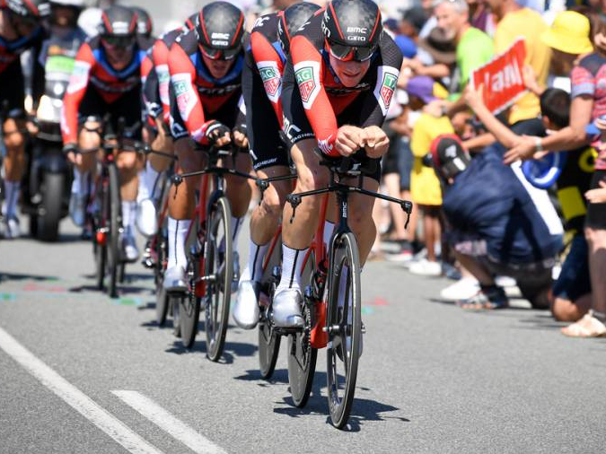De ploegentijdrit werd gisteren een prooi voor BMC. Goede zaak voor Richie Porte. Het werd wel een scondenspel want Team Sky met Froome en Bernal gaf slechts 4 seconden toe, maar ook QuickStep met 7, Mitchelton Scott met 9 en Team Sunweb met 11 seconden gaven nauwelijks iets toe.

Dus ook Alaphilippe, Jungels, Adam Yates en Tom Dumoulin handhaafden zich netjes in de top.

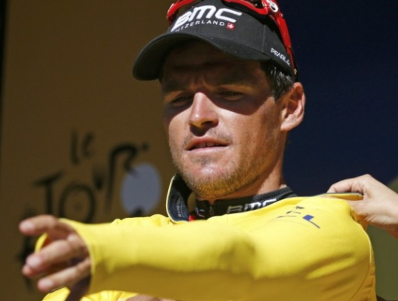Het feest bij Katusha (Zakarin), Movistar (Quintana, Landa en Valverde) en helemaal bij

Bahrein (Nibali), AG2R (Bardet), Lotto Jumbo (Kruijswijk en Roglic), Emirates (Dan Martin) en Fortuneo (Barguil) bleef helemaal uit. Zijliepen aardige achterstand op……

Voor BMC lonkte ook gelijk de gele trui, want Greggie van Avermaet pakt het geel over van Peter Sagan.

Zijn ploeggenoot TJ van Garderen ging naar plaats 2 en Geraint Thomas naar 3.

Direct gaan we naar de etappe van vandaag, maar eerst…………………

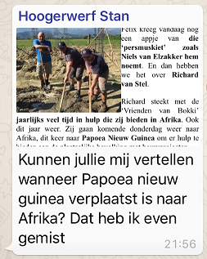
Nog enkele reacties uit het peloton:

Jawel, Felix moest flink door het stof…………… Zondagavond al gelijk 2 reacties waaruit blijkt dat het met de topografische kennis van Felix niet zo heel erg best gesteld is. Nederland en Europa gaan hem nog wel redelijk af, maar als het daar buiten komt……………..

Eerst was daar Stan Hoogerwerf. Stan, die ongeveer 14 keer per jaar op vakantie gaat en alle hoeken van de wereld al wel zo’n beetje gezien heeft, kwam als eerste. Of iemand kon vertellen wanneer Papoea Nieuw Guinea verplaatst is naar Afrika………………
En Felix dacht nog; “Ja die Stan is een wereldreiziger dus als die al niet weet waar Papoea Nieuw Guinea ligt, dan weet niemand het…, en gelijk daarna dacht Felix ook: “Oh ligt dat niet in Afrika dan, maar die mannen van Vrienden van Bokki gaan toch altijd naar Afrika om ondersteuning te bieden aan de plaatselijke bevolking.”

Nu zal dat ook wel liggen aan het feit dat Felix ook gelijk dacht dat het dus in Afrika lag, verder nergens over nagedacht natuurlijk .

Dus Felix reageerde nog wel op Stan’s vraag: ‘Voor vandaag ff”.

En gisterenmorgen opende Felix zijn mail en toen was er uiteraard ook reactie van Papoea Nieuw Guinea reis-organisator Richard van Stel himself.

Felix wil jullie de volledig tekst uiteraard niet onthouden…………………

Hey Felix,

Bedankt voor aankondiging der taarten (geen dank Riesj, jullie bedankt!!!,….. red.). Komt goed…

Doch ff wat rechtzetten… (wat staat er scheef dan?,……… red.) De wereld is groter dan de ruimte die er tussen Wouw en Ossendrecht ligt (uhhh, ja, dat werd bij Felix door Stan al ff ingewreven ja…, red.). Dat we als Stichting bijna jaarlijks op pad zijn om een druppel te laten vallen, dat klopt (en vindt Felix ook grote klasse!!....., red.). Echter wel wereldwijd!

Na zeven missies in Tanzania, volgde Nepal, Malawi, Guatemala en vorig jaar Gambia.

Dit jaar in Merauke te Papoea Nieuw Guinea…. Dit eiland lig op een slordige 33 uur reizen net boven de kust van noord-AUSTRALIE !!!! (Da’s nondeknetter wel ver vliegen zeg, ligt dus niet in Afrika? En gaat Felix niet lukken om er met zijn vliegmachien te komen ....., red.)

Even de landkaart spotten en je ziet dat we niet in het door jou aangekondigde Afrika verblijven….waarvan akte! (Felix zal er zijn oude Bosatlas nog eens bijpakken, die pagina zal er wel uitgescheurd zijn……., red.)

Succes,
007Huijbergen

Tja, en zo blijkt maar weer eens dat niet iedereen op alle gebieden even goed kan zijn. Felix in ieder geval niet met zijn wereldwijde topografische kennis…………, Spijt me zeer.
Maar ‘Vrienden van Bokki’: heel heel heel veel succes en plezier in het verre Oceanië (want daar ligt het toch wel dan hè?)

Mark Alberti meldde nog even bijzonder in zijn nopjes te zijn met zijn 1e dagzege. Mark had niet verwacht dat ie prijs zou hebben gereden, ook voor Mark waren er enkele renners die 2 kilometer voor de meet op hun snufferd gingen. Balen van de ene kant, maar van de andere kant heeft die valpartij hem de winst opgeleverd bekende hij.

Maar dat boeit allemaal niet, die 1e overwinning smaakt in ieder geval naar meer gaf Mark aan, en dat ie dan ook nog kan genieten van de Tourjournaals, daar is Felix dan weer blij mee.

Kortom, Mark en Felix blij……, wat is het leven toch mooi

Gisteren ook nog een reactie van Marc Nuijten, die in etappe 1 wat puntjes te weinig had gekregen van Felix. Marc liet zich uit over ‘Het andere Tourspel’ in de Gemeente, want Niels en Felix zijn het wel eens, er zijn eigenlijk maar 2 ‘echte’ spellen in de Gemeente Woensdrecht (de blaaskaken……….).

Maar wat Marc te melden had, dat stemde Felix toch wel zeer tevreden……………………

Bonjour Felix,

Uiteraard aanvaard ik hierbij Uw excuses voor het foutje, want U bent met 106 jaartjes oud natuurlijk ook de jongste niet meer. (en da edde gij goed gezien Marc….., red.)

Sorry nog voor de wat late reactie, maar ik had het gisterenmiddag een beetje druk met Formule 1 en Tour kijken. (maakt niet uit joh, Felix had eergisteren toch al zat tekst voor het Journaal…., red.)
Na de touretappe van gisteren moest ik uiteraard nog even mijn 16 rijtjes voor dat andere tourspel in West-Brabant bij elkaar gaan dobbelen (oei, moet je dobbelen daar…..?, red.), want met slechts 10 renners in een rijtje is het natuurlijk gewoon meer geluk dan wijsheid om daar te winnen en vandaag moest ik gewoon gaan werken. (Lees je even mee Niels: “meer geluk dan wijsheid”……… ;-), red.)

De naamgever van dat andere tourspel roept dan wel altijd gekscherend dat je bij Uw tourspel het halve peloton mag invullen, maar toevallig is het letterlijk invullen van het halve peloton in een tourspel het moeilijkste wat je je maar kan voorstellen bij een tourspel.

Dit jaar valt het dan overigens nog mee, omdat je nu dan slechts 88 renners zou hoeven invullen (da’s toch best een stapel hoor Marc…., red.). 10 goede renners invullen kan mijn tante ook (Nou, de mijne niet hoor….., red.).
25 goede renners invullen wordt al een stuk lastiger, maar 88 goede renners invullen dat is alleen voor de echte kenners weggelegd natuurlijk.

Je moet in dat geval van al die 88 renners hun kwaliteiten weten en het liefst ook nog van die andere 88 renners die je niet in je rennerslijst wilt opnemen. (als je hem zo afpelt zit Niels eigenlijk alleen maar een beetje te zeuren eigenlijk……? , red.)
Om een lang verhaal kort te maken ben ik blij dat ik nu eindelijk mee mag doen aan Hét Tourspel van West-Brabant (Had Felix toegezegd hè Marc? En een man een man, zijn woord zijn woord!!....., red.), waar de geluksfactor een minder grote rol speelt (helemaal geen geluksfactor denk toch hè Marc…… hahahaha?, red.)

Groeten,

Marc Nuijten
Huijbergen

Lees rustig verder op de volgende pagina hè!!

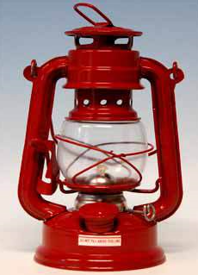Vanmorgen ook nog een reactie van onze rode lantaarn: Wim Erkelens.
Zeer, zeer teleurgesteld is Wim. Vastgedrukt op plaats 100, en dan niet eens een eervolle vermelding……

Wel Wim, Felix kan je vertellen dat ie er over nagedacht heeft, maar om elke dag nu geconfronteerd te worden met het feit dat je laatste staat………, dat wilde hij je toch eigenlijk niet aandoen.

Maar zoals je weet is Felix de beroerdste niet en hier komt ie dan, ook in blauw zodat het lekker opvalt dan:

Beste deelnemers:
Wim Erkelens, gewaardeerd collega van Felix, heeft het nog niet zo goed gedaan deze Tour. Maar hij verdient wel een eervolle vermelding:

Op de 1e dag had Wim 69 punten,
daarmee was ie de nummer 100 in de etappe (en dus laatste plaats)

Op de 2e dag had Wim 56 punten,
daarmee was ie de nummer 97 in de etappe (nuummer 4 van laatst)

Jullie zullen begrijpen dat je het dan niet zo goed doet.
Wim staat na etappe 3 (geen averij opgelopen in etappe 3, want de Ploegentijdrit deed niet mee) op een ‘verdienstelijke’ 100e plaats.
Niet slecht, toch mooi bij de eerste 100………

Is dat een beetje wat je bedoelt Wim; anders moet je het zeggen hè!! ;-)

Wel, dat was het wel weer uit het peloton, felix heeft nog wat te melden , dus even naar……………

Nog een paar financiële perikelen…………
Meedoen aan Hét Tourspel van West-Brabant is natuuiljke een geweldige belevenis, maar dat wil niet zeggen dat je niet aan je financiële verplichtingen hoeft te voldoen…………………

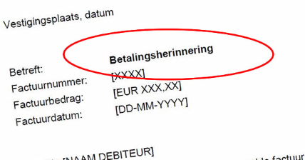En Felix snapt ook dat het er door het warme weer nog niet van gekomen is, maar Felix moet al zoveel bijhouden, en als ie dan ook nog eens de deelnemers moet wijzen dat de penningen nog niet binnen zijn; en het is maar een tientje……, dan maken een aantal in ons peloton het Felix wel lastig hè………… ;-)

Daarom hier even de namen die vergeten zijn om te betalen, en dus het verzoek om het per omgaande nog even in orde te brengen.

Maar voor dat Felix er toe over gaat wil ie op voorhand zijn excusus maken als je naam erbij staat maar toch al betaald hebt.
Dan krijg je in een volgende Tourjournaal zeker even het podium…………

Maar nu dus de namen:
Martijn van den Berg John Verbraeken Erik-Jan de Bruijn
Corné Bolluijt Roma Lucas Adrie van Overveld Wesley Verbraak Jack Suijkerbuijk Luciën Klerkx

Aan Marc Augustijn vraagt Felix om de helft van het inschrijfgeld nog even over te maken.
Marc betaalde eerder dit jaar bij WARM TRAPPEN € 10,00. Maar WARM TRAPPEN kostte slechts € 5,00 en Hét Tourspel nu een tientje. Dus graag nog ff € 5,00 bijstorten Marc.

Mochten jullie het rekeningnummer niet meer weten……………
dat is NL 77 RABO 0140 5048 18 t.n.v. JMP Kerstens

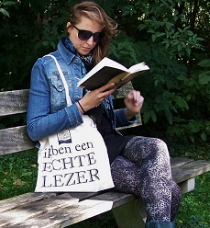Nog even een berichtje voor de ‘Meelezers’

Meelezers……, wat zijn dat??

Meelezers zijn de mensen die niet (meer) meedoen aan het Tourspel zelf, maar nog wel in het adressenbestand zijn opgenomen bij Felix. Waarschijnlkijk omdat ze het gewoon heel leuk vinden om de flauwekul die Felix elke dag uitkraamt te lezen, soms ook omdat men in het verleden wel meegedaan heeft maar nu niet (meer).
En als je mee wil blijven lezen, da’s prima natuurlijk en vindt Felix alleen maar leuk!!

Maar om het adressenbestand een beetje zuiver te houden wil Felix even weten wie van de geadresserden die NIET (meer) MEEDOEN de Tourjournaals nog steeds wil blijven ontvangen?

Dat doen we als volgt.

Als je de Tourjournaals wil blijven ontvangen, mail Felix dan even dat je graag de journaals wil blijven ontvangen. Doe dat wel uiterlijk vrijdag a.s. (13 juli).
Mocht Felix dan geen antwoord van je hebben ontvangen, dan gaat ie er vanuit dat je de Tourjournaals als ballast beschouwt en niet meer wil ontvangen.

Je mailadres wordt dan zaterdag (op de Franse Nationale Feestdag quatorze juilliet) uit het adressenbestand gewist en krijg je die ‘troep van Felix’ niet meer in je mailbox; maar misschien verdween ie toch al automatisch in je spambox………………

En dan gaan we nu over naar…………………………

Over de etappe van vandaag lees je meer op de volgende pagina

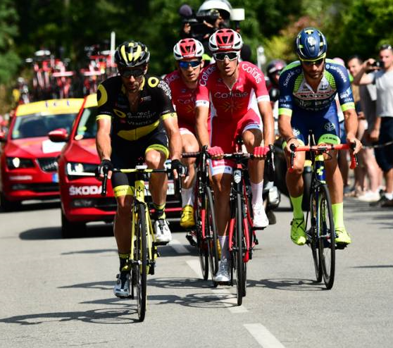Met twee renners minder aan het vertrek: Luis Leon Sanchez (Astana) en Tdsgabu Grmay (Trek-Segafredo) gingen we en route vanaf La Baule.

Al direct vanaf de start reden 4 renners weg uit het peloton en kregen ook een flinke voorsprong kado. De Belgen Guillaume van Keirsbulck en Dimitri Clays (het kan allemaal niet op met de Belgen) en de Fransen Jérôme Cousin (zaterdag ook al in de vroege vlucht aanwezig) en Anthony Perez gingen alleen op pad.

En ze kregen 7 minuten en 45 seconden. Ze hielden het lang vol. Zelfs tot in de laatste kilomters. In het peloton was een valpartij op 5 kilometer voor de streep. Het leek erop dat de 4 kolopers niet bijgehaald zouden worden, maar vanaf die 5 kilometer ging het heel hard.

3 van de 4 koplopers werden op 1.300 meter van de meet gegrepen. Guilaimme van Keirsbulck was nog weggesprongen, maar ook hij werd gegrepen: 950 meter voor de finish.
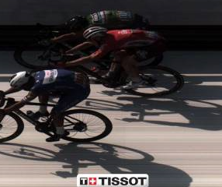
En toen werd het sprinten. En de sterksten in de sprint zijn momenteel Gaviria, Sagan, Greipel, maar toch ook Groenewegen liet zich voor in zien.
En in de laatste meters leek het Greipel te worden, maar enkele meters voor de streep ging Gaviria er links en Sagan rechts voorbij.

En zo was 1, 2, 3: Gaviria, Sagan, Greipel. Groenewegen was met de 4e plaats de beste Nederlander.

Zakarin verloor het meest van de klassementsrenners: bijna 1 minuut.
En ook Tiesj Benoot kreeg een flinke knakkerd: dik 10 minuten aan de broek vandaag………………

Greggie van Avermaet blijft in het geel. De rest van de top 10 in het Algemeen Klassement bleef ook hetzelfde.

De eerste 20 van vandaag:
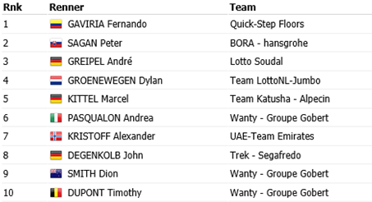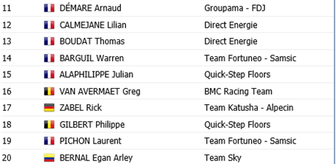

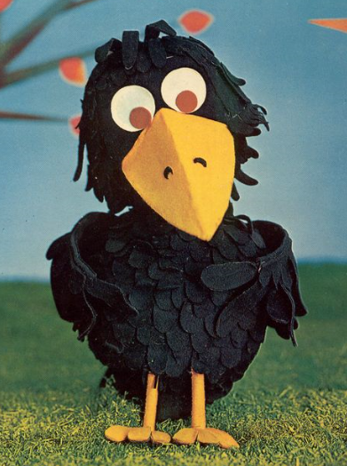ONS TOURSPEL:

Vandaag weer aan andere winnaar in ons midden.
De dagwinnaar scoorde 150 punten met 11 renners. Deze winnaar is een Prinsenbekenaar en Felix vertelde al eerder deze week over hem. Hij is één van de organisatoren van het UWV-Tourspel. Michael de Raaff gaat met de € 3,00 aan de haal.

Cluzona-man en –supporter Kees van Tiggelen zat heel kort in de buurt met 148 punten. Voor Kees dus € 2,00. De 23e plaats was voor een dame in ons midden: 144 punten waren er voor Paulien Klaassen en zo dus € 1,00 voor Paulien. Die gaan dus mooi naar Huijbergen, waar Felix eerder deze week nog dacht dat Robbert en Paulien nog in Hoogerheide woonden. Back to the roots zeg maar…………

Onderin was het een beroerde dag voor Ellen Roedelof met 57 punten, 58 punten waren er voor Martine van den Nieuwenhuijzen. En jawel, ook Wim Erkelens doet onderin nog lekker mee, hij werd 98e…… Wacht maar tot de bergen komen……………..

In de tussenstand voor het Algemeen Klassement blijft John van der Poel aan de leiding: 407 punten, 4 punten daarachter staan Wilfred Luijckx en Michael de Raaff op een gedeelde 2e plaats. Kort daarachter, op een puntje, staat Mark Almekinders.

Dus ook na 4 etappes…….: het staat allemaal nog verrekte dicht op elkaar………………………

De tussenstand in het Algemeen Klassement na etappe 4:

 | Naam | Et. 1 | Et. 2 | Et. 4 | Totaal
1 | John van der Poel | 145 | 129 | 133 | 407
2 | Wilfred Luijckx | 136 | 134 | 133 | 403
 | Michael de Raaff | 138 | 115 | 150 | 403
4 | Mark Almekinders | 145 | 117 | 140 | 402
5 | Niek Iversen | 138 | 120 | 140 | 398
6 | Jos Bogers | 139 | 124 | 127 | 390
 | Kees van Tiggelen | 129 | 113 | 148 | 390
8 | Linda Rieske | 140 | 115 | 133 | 388
9 | Niels van Elzakker | 138 | 110 | 136 | 384
10 | Jean-Pierre van Bergen | 143 | 117 | 122 | 382
 | Jan van Dun | 131 | 128 | 123 | 382
12 | Paulien Klaassen | 128 | 106 | 144 | 378
13 | Frank Dingemans | 135 | 122 | 120 | 377
14 | Mark Alberti | 114 | 137 | 125 | 376
 | Peter van Oirschot | 139 | 110 | 127 | 376
 | Rien Brans | 125 | 124 | 127 | 376
17 | Thijs Goossens | 135 | 116 | 124 | 375
 | Jan Bus | 124 | 109 | 142 | 375
19 | Rob van Haperen | 124 | 109 | 141 | 374
20 | Teun van Ginderen | 145 | 114 | 114 | 373
21 | Ilse van Ginneken | 141 | 103 | 128 | 372
22 | Henny vd Lee | 141 | 103 | 127 | 371
 | Linda Prop | 139 | 102 | 130 | 371
24 | Marc Nuijten | 133 | 121 | 114 | 368
25 | Eric Goossens | 148 | 98 | 120 | 366
 | Robbert Klaassen | 132 | 109 | 125 | 366
27 | Mark Ketelaars | 142 | 112 | 110 | 364
 | Jelle Goossens | 141 | 103 | 120 | 364
29 | Alexander de Vos | 144 | 95 | 124 | 363
 | Jan Schuurbiers | 149 | 98 | 114 | 361
 | Roma Lucas | 139 | 107 | 115 | 361
30 | Harm Rieske | 147 | 98 | 116 | 361
33 | Jules Theuns | 133 | 112 | 115 | 360
34 | Johan de Bruyn | 133 | 112 | 114 | 359
35 | Tommie Withagen | 129 | 114 | 114 | 357
 | Roger Withagen | 150 | 93 | 114 | 357
 | Sander Kerstens | 146 | 95 | 116 | 357
38 | Davy van Puyvelde | 116 | 112 | 127 | 355
39 | Willy van As | 120 | 109 | 125 | 354
43 | Broers van Hoven | 138 | 100 | 114 | 352
 | Peter de Wilde | 131 | 100 | 121 | 352
 | Stefan van der Sanden | 118 | 112 | 122 | 352
40 | Robert Janssens | 136 | 89 | 127 | 352
44 | Corné Lodiers | 114 | 116 | 121 | 351
45 | Roger Groffen | 100 | 122 | 128 | 350
 | Martin Tijsma | 125 | 89 | 136 | 350
47 | Stan Hoogerwerf | 133 | 98 | 114 | 345
 | André Maas | 115 | 103 | 127 | 345
49 | Martijn van den Berg | 120 | 103 | 120 | 343
50 | Anton van Schaik | 107 | 122 | 113 | 342
51 | Sjaak van den Berg | 118 | 112 | 111 | 341
52 | Peter Palinckx | 137 | 101 | 101 | 339
 | Wesley Verbraak | 123 | 104 | 112 | 339
 | Dick Rombout | 112 | 110 | 117 | 339
55 | Jack Suijkerbuijk | 120 | 112 | 104 | 336
56 | Marc van Loon | 120 | 91 | 122 | 333
57 | Erik van der Lee | 143 | 86 | 102 | 331
 | Tjerk Borremans | 91 | 128 | 112 | 331
59 | John Verbraeken | 118 | 106 | 106 | 330
60 | Erik Roest | 116 | 106 | 106 | 328
 | Annette de Mooij | 114 | 105 | 109 | 328
62 | Wim Hendrickx | 115 | 106 | 106 | 327
 | Erik-Jan de Bruijn | 107 | 93 | 127 | 327
64 | Nick Orlando | 120 | 94 | 108 | 322
65 | Samantha van der Lee | 118 | 103 | 100 | 321
 | Peter Adriaansen | 112 | 101 | 108 | 321
67 | John Kerstens | 147 | 69 | 103 | 319
68 | Robert Reuvers | 124 | 87 | 107 | 318
 | Karlijn Stultiens | 115 | 86 | 117 | 318
70 | Ronald Groesbeek | 100 | 101 | 115 | 316
71 | Johan Mathijssen | 122 | 96 | 97 | 315
 | Arjan Buijsen | 112 | 96 | 107 | 315
73 | Sjack van den Hout | 118 | 96 | 100 | 314
74 | Welmer Boer | 129 | 91 | 92 | 312
 | Lucien Klerkx | 109 | 96 | 107 | 312
76 | Casper Pruijn | 116 | 95 | 100 | 311
77 | Ronald Withagen | 115 | 87 | 106 | 308
78 | Nico Hoogerwerf | 102 | 89 | 113 | 304
79 | Liesbeth Clarijs | 124 | 76 | 103 | 303
80 | Niels Adriaansen | 102 | 112 | 88 | 302
81 | Frank Linssen | 95 | 91 | 115 | 301
82 | Richard Slabbekoorn | 103 | 87 | 106 | 296
83 | Corné Bolluijt | 104 | 82 | 108 | 294
 | Marc Augustijn | 108 | 73 | 113 | 294
85 | Coen Pijpers | 116 | 89 | 88 | 293
86 | Kees van Ginneken | 88 | 103 | 97 | 288
87 | Eric Konings | 115 | 74 | 95 | 284
88 | Jeanne Kerstens | 98 | 76 | 109 | 283
89 | René van den Bogaert | 115 | 92 | 71 | 278
 | Peter Kwaaitaal | 114 | 65 | 99 | 278
 | Jac Borremans | 99 | 75 | 104 | 278
92 | Jim van den Bogaert | 114 | 83 | 77 | 274
93 | Richard van Stel | 90 | 84 | 95 | 269
94 | Piet Vermeulen | 84 | 83 | 94 | 261
95 | Perry Clarijs | 103 | 60 | 89 | 252
96 | Arthur van de Goor | 105 | 56 | 79 | 240
97 | Adrie van Overveld | 105 | 38 | 85 | 228
98 | Ellen Roedelof | 98 | 55 | 57 | 210
99 | Martine vd Nieuwenhuijzen | 97 | 52 | 58 | 207
100 | Wim Erkelens | 69 | 56 | 67 | 192

De eerste gesponsorde prijs: Gall & Gall Hoogerheide Kadobon
Zoals zondag aangekondigd is vandaag ook de eerste kadobon verdiend.

Op 10 juli zou de nummer 22 in de daguitslag deze kadobon winnen. En op plaats 22 eindigde vandaag:
Da’s potverdikkeme ook nog een puist werk zeg…….. 8 deelnemers behaalden 127 punten waarmee ze gedeeld 22e waren. En die 8 zijn:
Jos Bogers, Peter van Oirschot, Rien Brans, Henny van der Lee, Davy van Puyvelde, Robert Janssens, André Maas en Erik-Jan de Bruijn

En omdat jullie met 8-en zijn gaan we kijken wie na de etappe van vandaag het laagste geklasseerd is:

Op plaats 6 staat Jos Bogers
Op plaats 14 staat Peter van Oirschot en Rien Brans
Op plaats 22 staat Henny van der Lee
Op plaats 38 staat Davy van Puyvelde
Op plaats 40 staat Robert Janssens
Op plaats 47 staat André Maas
Op plaats 62 staat Erik-Jan de Bruijn

Dus de 1e kadobon gaat naar: Erik-Jan!!

Gefeliciteerd Erik-Jan, de kadobon is voor jou!!

De etappe van morgen: Etappe 5
Morgen is het alweer woensdag en duiken we nog verder Bretagne in. Het lijkt een beetje op een ritje door de Ardennen, want er komen wat heuvels op ons pad.

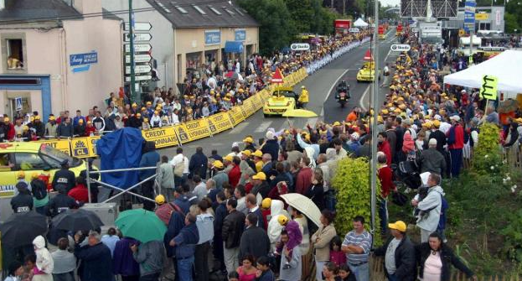We starten om 12.40 uur in Lorient en gaan onderweg naar Quimper. Onderweg hebben we 5 gecategoriseerde bergen.
Eerst 2 van 4e categorie en
vervolgens nog eens 3 van 3e categorie.

De laatste ligt op kilomter 181 en dat is exact 13,5 kilomter van de streep in Quimper.

Zou dus best eens kunnen dat er een klassiekerrenner zijn slag gaat slaan in Bretagne.

Dat weten we morgen rond de klok van half 6 want dan is de aankomst gepland.

Tot zover maar weer.
Ga nu eerst eens kijken naar Frankrijk – België……………………………, wie bereikt de finale van het WK in Rusland……?

À demain

